Конспект ОД ФЦКМ
Тема: Цветы. Первоцветы
Цель:Расширить и уточнить представления детей о травянистых растениях леса, поля, луга. Учить детей устанавливать связи между состоянием растения и условиями окружающей среды. Воспитывать бережное отношение к природе. Расширять кругозор детей. Развивать мышление и речь.
Ход ОД:
1.Какое сейчас время года? (Весна)
2.Как вы понимаете народную поговорку «Как зима не злится, а весне покорится».
3.Назовите весенние месяцы. (Март, апрель, май)
4.Писатель М. Пришвин назвал месяц март – месяцем солнца (небо с каждым днем голубеет, солнце светит ярче), апрель – месяцем воды (тает снег, бегут ручьи, с крыш капают сосульки, весенняя капель), май – месяцем цветов (зеленеет трава, распускаются цветы, первые листочки).
5.Какие цветы вы знаете?
6.Самые первые цветы, которые распускаются в лесу, в поле, на клумбе называются первоцветы. Как мы радуемся им! Каждый цветок радует нас своей красотой и ароматом.
7.Какой первоцвет открывает весну? Загадка.
На проталинке в лесу
Первым встретил я весну.
Я мороза не боюсь,
Первым из земли пробьюсь.
(Подснежник)
8.Найти подснежник среди других иллюстраций цветов. Почему его так назвали?
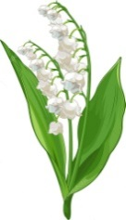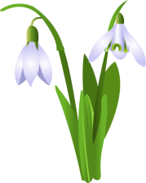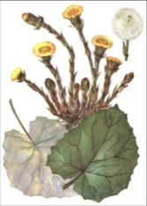
Что такое бутон? Был тугим он кулачком. А разжался, стал цветком.
Белые фонарики на зеленой ножке
Я весною встретила на лесной дорожке. (Ландыш)
Мать – и – мачехи цветки,
Словно солнца огоньки.
На пригорочке растут
Прям из снега - и цветут.
9.Игра «Четвертый лишний?»
колокольчик – тюльпан – роза – кактус
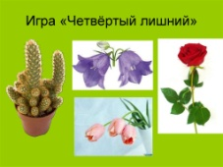
10.Игра «Назови части цветов»
Стебель – корень – листья – бутон – цветок – лепестки
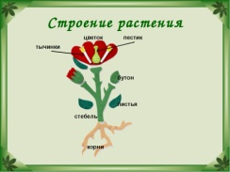
11.Пальчиковая гимнастика:
Наши алые цветки
Распускают лепестки.
Ветерок чуть дышит,
Лепестки колышет.
Наши алые цветки
Закрывают лепестки,
Головой качают,
Тихо засыпают.
12.А как хорошо отдохнуть на весенней поляне, и полюбоваться красотой природы. Только не надо их рвать. Почему? Послушайте стихотворение «Цветок».
Цветок на лугу я сорвал на бегу.
Сорвал. А зачем? Объяснить не могу.
В стакане он день простоял и завял.
А сколько бы он на лугу простоял?
Если я сорву цветок, если ты сорвешь цветок,
Если он и я, и ты, если мы сорвем цветы,
То окажутся пустынными и деревья, и кусты.
И не будет красоты, и не будет доброты.
Если только я и ты, если мы сорвем цветы.
13.Проверим насколько хорошо вы знаете правилабережного отношения к природе.
Если мой совет хороший,
Вы похлопайте в ладоши.
На неправильный ответ говорите:
Нет, нет, нет.
Говорила Катя Пете:
«Принеси ты мне букетик!
Я люблю цветы лесные
Желтые и голубые!»
Это правильный совет?
(Нет, нет, нет)
Если ты в лесу гуляешь,
Кусты и ветки не ломаешь,
Если мой совет хороший,
Вы похлопайте в ладоши.
Как-то Марина просила у Светы:
«Ты назови мне все первоцветы»
«Ромашки, гвоздики и васильки,
Лютики, кашки – вот эти цветы».
Правильный Света дала ей ответ?
(Нет, нет, нет)
Если ты не рвешь цветы,
Сажаешь первоцветы,
Наблюдай за ними ты,
Береги при этом!
Если мой совет хороший,
Вы похлопайте в ладоши.

Цветы – символ прекрасного, улыбка матушки – природы. Их нужно любить, беречь и преумножать. Ведь жизнь без цветов – печальное зрелище. Так будем их беречь и охранять.
14.А теперь я предлагаю вам нарисовать цветы. А чтобы вы лучше почувствовали красоту и нежность весенних цветов, я включу музыку композитора П.И. Чайковского «Вальс цветов».

15.Вы хорошо сегодня отвечали на вопросы, выполняли задания, отгадывали загадки, вспомнили поговорку про весну, нарисовали цветы. Благодарю вас за работу. Спасибо!

